INFORMACIÓN DE PRENSA
28/07/2015

Michelin logra un nuevo reconocimiento
Premio al “Mejor Proveedor” por CNH Industrial
La división Agrícola del Grupo Michelin ha recibido el premio al “Mejor Proveedor” de 2015 (Best Supplier Award) por parte de CNH Industrial, líder mundial en el sector de maquinaria agrícola, de material de construcción y de grupos motopropulsados.
CNH Industrial diseña y fabrica maquinaria profesional que cubren todas las actividades mediante 12 marcas que comercializan tractores y cosechadoras, retroexcavadoras, camiones, autobuses, vehículos antiincendios y de protección civil, conjuntos motopropulsados para uso en carretera y off-road, así como motores marinos.
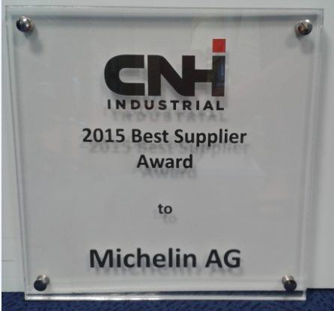
Esta entrega anual de premios da la oportunidad a CNH Industrial de evaluar a sus principales proveedores con criterios fundamentales como la calidad, la fiabilidad y la cadena de suministro. Este programa promueve la mejora continua recíproca y el refuerzo de una asociación duradera.
El premio otorgado a Michelin destaca especialmente los resultados de una estrategia de “gestión activa de la demanda”, desarrollada por la división Agrícola del Grupo Michelin para mejorar su capacidad de colocar las expectativas del cliente en el centro de su cadena de suministro. El galardón reconoce también el potencial de Michelin para apoyar el crecimiento de los nuevos mercados agrícolas, como el brasileño o el chino, así como sus productos de referencia como los neumáticos MICHELIN con tecnología Ultraflex.
Además, este premio es el reconocimiento a una relación sólida y duradera entre ambas empresas para afrontar los desafíos de los agricultores. Esta es la primera vez que el premio se concede a un fabricante de neumáticos.
La Exposición Universal de Milán 2015 ilustra la proximidad entre Michelin y CNH Industrial a través del acuerdo firmado para la ocasión con New Holland Agriculture (una marca de CNH Industrial), que ha elegido los neumáticos MICHELIN con tecnología Ultraflex para equipar sus máquinas agrícolas expuestas en su pabellón de la Expo, así como en su finca de independencia energética “La Bellota” (Italia).

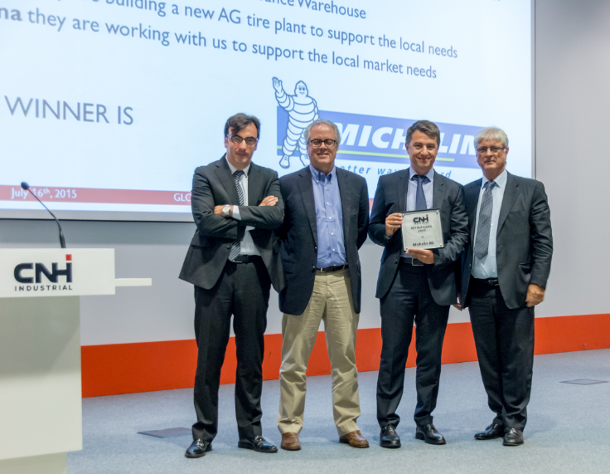

De izquierda a derecha: Sergio Carpentiere (CNH Industria, director de compras), Rich Tobin (CNH Industrial, CEO), Emmanuel Ladent (Michelin, director de la división Agrícola), Mark Jones (CNH Industrial, responsable de compras de materiales químicos).

Emmanuel Ladent, director de la línea de producto Agrícola del Grupo Michelin, ha recogido el premio 2015 al “Mejor Proveedor” durante una ceremonia organizada por CNH Industrial recientemente. “Los equipos agrícolas de Michelin están realmente orgullosos de recibir este premio. Esto es fruto de una larga colaboración con nuestro socio CNH Industrial. Ponemos toda nuestra atención y toda nuestra energía al servicio de nuestros clientes y la confianza que refleja este premio otorgado por CNH Industrial es un honor para todos nosotros”, ha declarado, Ladent.

La misión de Michelin, líder del sector del neumático, es contribuir de manera sostenible a la movilidad de las personas y los bienes. Por esta razón, el Grupo fabrica, comercializa y distribuye neumáticos para todo tipo de vehículos. Michelin propone igualmente servicios digitales innovadores, como la gestión telemática de flotas de vehículos y herramientas de ayuda a la movilidad. Asimismo, edita guías turísticas, de hoteles y restaurantes, mapas y atlas de carreteras. El Grupo, que tiene su sede en Clermont-Ferrand (Francia), está presente en 170 países, emplea a 112.300 personas en todo el mundo y dispone de 68 centros de producción implantados en 17 países diferentes. Michelin posee un Centro de Tecnología encargado de la investigación y desarrollo con implantación en Europa, América del Norte y Asia. (www.michelin.es).

DEPARTAMENTO DE COMUNICACIÓN

Avda. de Los Encuartes, 19

28760 Tres Cantos – Madrid – ESPAÑA
Tel: 0034 914 105 167 – Fax: 0034 914 105 293

